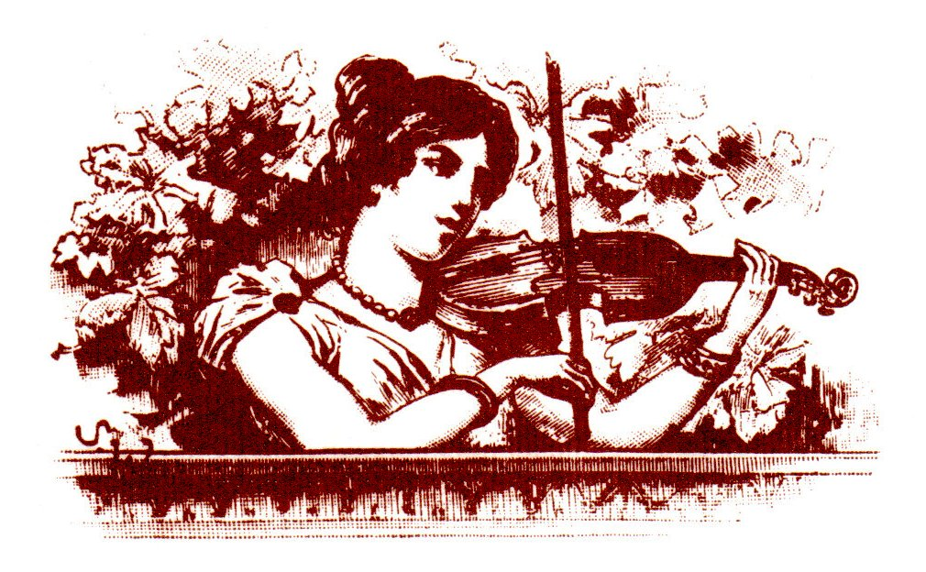

Associazione Giovani Musicisti
Presidente:Prof.ssa Rita Giuseppa Rinzivillo Ragona



I.C.S. “SAN FRANCESCO”AD INDIRIZZO MUSICALE
Dirigente: Prof.ssa Giovanna Palazzolo

SCHEDA DI ADESIONE ALLA IV^ EDIZIONE DEL CONCORSO NAZIONALE DI MUSICA
“GHELAS MUSIC” - CITTA’ DI GELA -
CATEGORIA “B” MUSICA DA CAMERA
**********
ISTITUTO_________________________________ DI______________________
PROV.(_______) C.A.P._____________ TEL___________________________
FAX____________________ EMAIL__________________________________
REFERENTE_______________________ CELL________________________
EMAIL_____________________________________________________________

ELENCO COMPONENTI

Num.  progr. | Classe | Cognome e Nome | Luogo di Nascita | Data di Nascita | Residenza | Indirizzo | Strumento
1
2
3
4
5
6
7
8
PROGRAMMA
------------------------------
------------------------------
------------------------------
durata complessiva circa………..min.
Titolo del Brano

…………………………………………………….

Il/La sottoscritto/a dichiara di accettare integralmente le norme
del regolamento e certifica che gli alunni partecipanti sono a
norma con i requisiti previsti da esso.
Si autorizza il trattamento dei dati personali ai sensi del D.Lgs.196/2003
FIRMA DELL’INSEGNANTE

Il Referente per il Concorso

Prof.______________________

Tel._______________________

E-mail:____________________

